UNIVERSIDAD POLITÉCNICA

METROPOLITANA DEL ESTADO

DE PUEBLA

**Desarrollo de Aplicaciones Moviles**

**Profesor: Judith Robles Acevedo**

**Ingeniería En Sistemas Computacionales**

**Practica 2**

**Alumno:**

**Leonardo Ismael Valle Jiménez**

**Grado Y Grupo: 9°A**

**Fecha De Entrega: 26 de mayo de 2017**



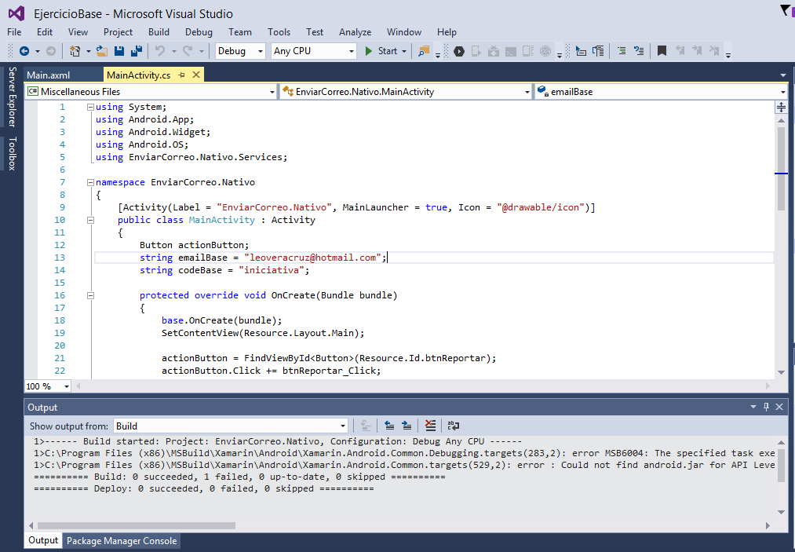

En la siguiente pantalla aparece una serie de código que es un correo electrónico y una contraseña y ahí luego creamos un nuevo método de hacer un click al botón

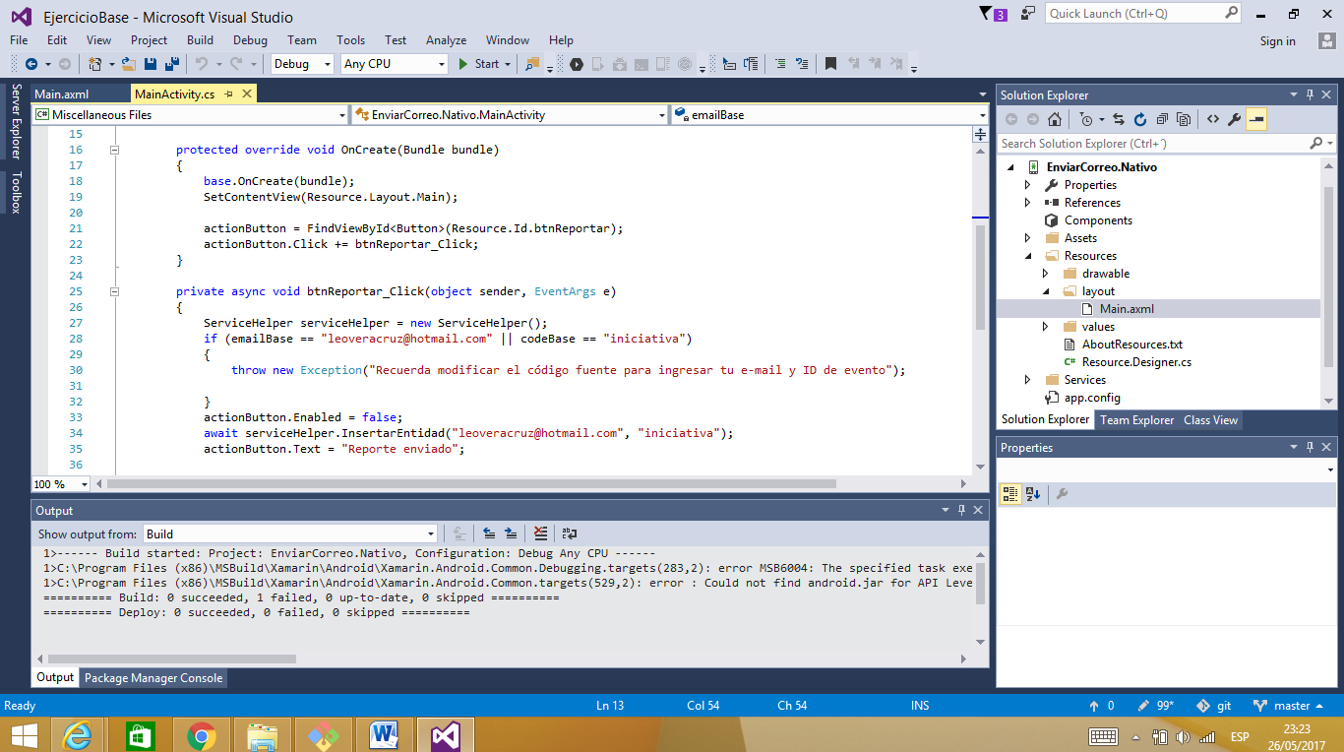

En esta pantalla anterior aparece ya el método con una condicional si tiene el mismo correo y la misma contraseña va a enviar un correo si no va a hacer un error

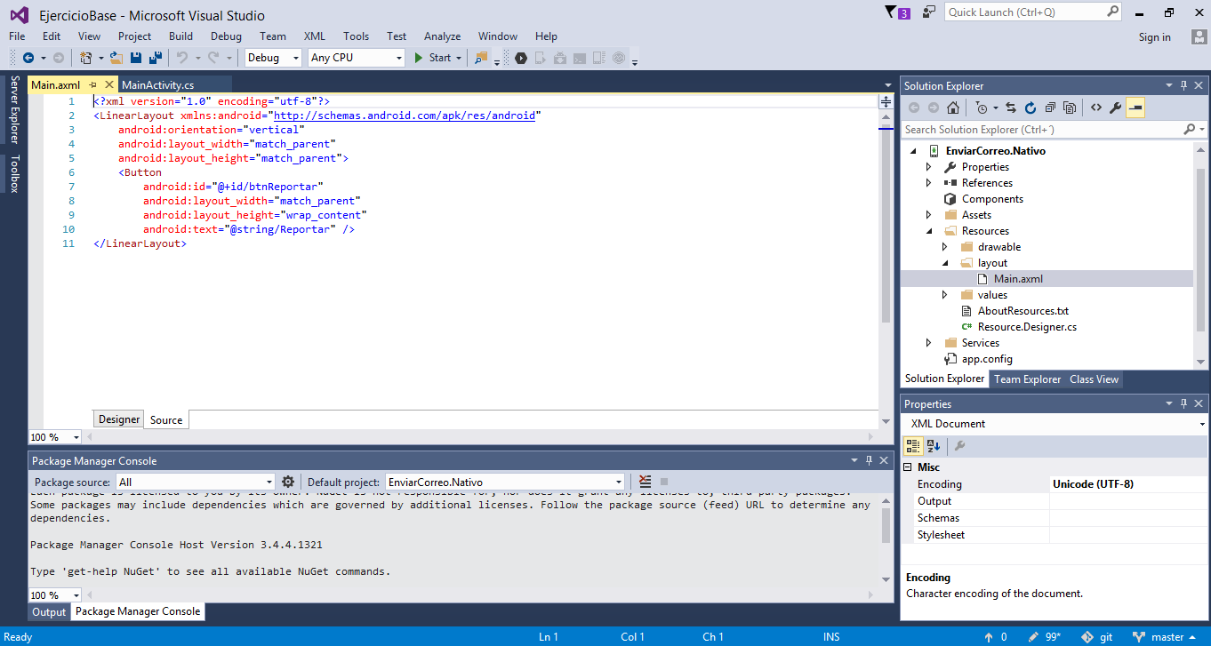

Y por último en esta pantalla aparecen todos los elementos de nuestra aplicación móvil